PROJETO DE LEI ORDINÁRIA DO LEGISLATIVO Nº 001/2023
De 22 de fevereiro de 2023

AUTORES: Mesa Diretora

SÚMULA: CONCEDE RECOMPOSIÇÃO SALARIAL RGA AOS SERVIDORES DA CÂMARA MUNICIPAL DE TAPURAH, AOS AGENTES POLÍTICOS DO PODER LEGISLATIVO E DA OUTRAS PROVIDÊNCIAS.

Art. 1º Fica concedida recomposição salarial a todos os servidores da Câmara Municipal de Tapurah – MT, no percentual de 5,45% (cinco virgula quarenta e cinco por cento) referente a inflação acumulada do ano de 2022, atendendo o que preceitua o §2° do Artigo 52 da Lei Complementar Municipal nº 133/2019 e arts. 47 e 48 da Lei Complementar 15/2009 – Estatuto dos Servidores Públicos Municipais de Tapurah.
Parágrafo único. O reajuste será aplicado a remuneração, subsidio e funções gratificadas, de acordo com o art. 4° da Lei Complementar 133/2019 e disposto no art. 37, X da Constituição Federal.
Art. 2°. Fica concedido correção ao Subsidio dos Vereadores da Câmara Municipal de Tapurah – MT, no percentual de 5,45% (cinco virgula quarenta e cinco por cento), referente a inflação acumulada de 2022, atendendo o que preceitua o Artigo 3° da Lei Municipal nº 1.353/2020 e art. 37, X e XII da Constituição Federal.
§1° O Subsidio do Presidente terá reajuste de 11,54% (onze virgula cinquenta e quatro por cento) referente a inflação acumulada de 2021 e 2022, tendo em vista que no ano de 2022 foi concedido somente 4,064% em face de 10,16% devido ao limite remuneratório de 30% do Subsidio dos Deputados Estaduais no ano de 2022.
I – O subsidio dos Deputados Estaduais teve correção monetária em 2023 por meio da Lei 12.011 de 13 de janeiro de 2023, sendo possível conceder a recomposição desse e de anos anteriores cumprido do art. 29, VI, “b” da Constituição Federal.
§2°. O subsídio dos membros do Poder Legislativo Municipal de Tapurah passa ser a seguinte:
I - Presidente: R$ 8.473,32 (oito mil, quatrocentos e setenta e três reais e trinta e dois centavos)
II - Vereadores: R$ 6.737,49 (seis mil setecentos e trinta e sete reais e quarenta e nove centavos)
Art. 3º. As despesas decorrentes desta Lei serão atendidas pelas Dotações Orçamentárias próprias.
Art. 4º. Esta Lei entrará em vigor na data de sua publicação, produzindo seus efeitos financeiros a partir de 1º de janeiro de 2023.
Art. 5º. Revogadas as disposições em contrário.
Câmara Municipal de Tapurah, Estado de Mato Grosso, aos 22 dias do mês de fevereiro de 2023.
MENSAGEM AO PROJETO DE LEI LEGISLATIVO n° 001/2023 – Concede recomposição salarial RGA aos servidores da Câmara Municipal de Tapurah, agentes políticos do Poder Legislativo e da outras providências.
JUSTIFICATIVA

O presente projeto de lei visa pagar as percas inflacionarias provocadas durante o ano que ocasionaram perda do poder aquisitivo dos vencimentos dos servidores do Poder Legislativo Municipal no período de janeiro a dezembro de 2022 no percentual de 5,45% considerando como parâmetro o Índice Geral de Preços do Mercado – IGPM – divulgado pela FGV.
A constituição Federal no art. 37, X estabelece o direito a concessão de revisão anual para cobrir as percas inflacionárias, ademais os arts. 47 e 48 da Lei Complementar 15/2009 c/c o art. 52 da Lei Complementar 133/2019 garante a recomposição das percas inflacionárias.
Ademais os Agentes Políticos: vereadores, Prefeito, Vice-prefeito e Secretários Municipais, tendo em vista que se tratam de uma forma de servidores os quais devem ter recomposição salarial conforme prevê o art. 37 da Constituição Federal, ademais a remuneração do Prefeito é o teto remuneratório dos servidores públicos, não podendo esta remuneração ficar sem reajuste que pode prejudicar os servidores.
O art. 29, VI, “b” da Constituição Federal, estabelece que que municípios que possuam de 10 a 50 mil habitantes o subsidio dos vereadores terá como limite/ teto remuneratório o correspondente a 30% do subsidio dos Deputados Estaduais, e segunda a prévia da estimativa populacional de Tapurah de 2022 publicado em 25 de dezembro de 2022 indicou a população estimada em 15.030.
O reajuste do Presidente da Câmara será de 11,54% referente a inflação do período de 2021 a 2022, considerando que no ano de 2022 não foi concedido toda a inflação do período (2021) devido ao limite remuneratório, assim houve a concessão de somente 4,064 de um inflação acumulada de 10,16%, houve uma diferença de 6,09% referente a 2021 e para o período de 2022 temos o percentual de 5,45%, totalizando assim uma inflação de 11,54% a ser concedido ao subsidio presidente. No ano de 2022 o subsidio dos deputados estaduais era de R$ 25.322,25 (vinte e cinco mil, trezentos e vinte e dois reais e vinte e cinco centavos), o teto para os vereadores do município de Tapurah foi de R$ 7.596,67 (sete mil quinhentos e noventa e seis reais e sessenta e sete centavos, tendo em vista que a população estimada do município era de 14.380 pessoais (população estimada em 2021).
Neste ano de 2023 o subsidio dos Deputados Estaduais, está fixado da seguinte forma:
 | Deputado Federal - Decreto Legislativo 172/2022 | Deputado Estadual de Mato Grosso | Limite Subsidio Vereador Tapurah 30% Sub. Dep. Estadual
jan/23 | 39.293,32 | 29.469,99 | 8.841,00
abr/23 | 41.650,92 | 31.238,19 | 9.371,46
fev/24 | 44.008,52 | 33.006,39 | 9.901,92
fev/25 | 46.366,19 | 34.774,64 | 10.432,39

Considerando o subsidio dos Deputados Estaduais o limite para janeiro de 2023 aos vereadores de Tapurah de R$ 8.841,00 (oito mil oitocentos quarenta e um reais), a partir de abril de 2023 o limite passa a ser de R$ 9.371,46 (nove mil trezentos e setenta e um reais e quarenta e seis centavos) e com o reajuste de 12,02% a remuneração do Presidente passará a ser de R$ 8.177,46 (oito mil, cento e setenta e sete reais e quarente e seis centavos), valor este abaixo do limite máximo constitucional previsto no art. 29, VI, “b” da Constituição Federal.
O Projeto é de suma importância para os servidores e agentes políticos possam ter suas remunerações reajustadas de acordo com a perca inflacionária do período. Assim contamos com o apoio dos meus nobres pares desta Casa na apreciação deste projeto.
SÉRIE HISTÓRICA DO INPC
 |  |  |  |  |  |  | (conclusão)
 |  |  |  |  | VARIAÇÃO
ANO | MÊS | NÚMERO ÍNDICE | (%)
 |  | (DEZ 93 = 100) | NO | 3 | 6 | NO | 12
 |  |  | MÊS | MESES | MESES | ANO | MESES
2020 | JAN | 5460,19 | 0,19 | 1,96 | 2,07 | 0,19 | 4,30
 | FEV | 5469,47 | 0,17 | 1,58 | 2,12 | 0,36 | 3,92
 | MAR | 5479,32 | 0,18 | 0,54 | 2,36 | 0,54 | 3,31
 | ABR | 5466,72 | -0,23 | 0,12 | 2,08 | 0,31 | 2,46
 | MAI | 5453,05 | -0,25 | -0,30 | 1,28 | 0,06 | 2,05
 | JUN | 5469,41 | 0,30 | -0,18 | 0,36 | 0,36 | 2,35
 | JUL | 5493,48 | 0,44 | 0,49 | 0,61 | 0,80 | 2,69
 | AGO | 5513,26 | 0,36 | 1,10 | 0,80 | 1,16 | 2,94
 | SET | 5561,23 | 0,87 | 1,68 | 1,49 | 2,04 | 3,89
 | OUT | 5610,72 | 0,89 | 2,13 | 2,63 | 2,95 | 4,77
 | NOV | 5664,02 | 0,95 | 2,73 | 3,87 | 3,93 | 5,20
 | DEZ | 5746,71 | 1,46 | 3,34 | 5,07 | 5,45 | 5,45
2021 | JAN | 5762,23 | 0,27 | 2,70 | 4,89 | 0,27 | 5,53
 | FEV | 5809,48 | 0,82 | 2,57 | 5,37 | 1,09 | 6,22
 | MAR | 5859,44 | 0,86 | 1,96 | 5,36 | 1,96 | 6,94
 | ABR | 5881,71 | 0,38 | 2,07 | 4,83 | 2,35 | 7,59
 | MAI | 5938,17 | 0,96 | 2,22 | 4,84 | 3,33 | 8,90
 | JUN | 5973,80 | 0,60 | 1,95 | 3,95 | 3,95 | 9,22
 | JUL | 6034,73 | 1,02 | 2,60 | 4,73 | 5,01 | 9,85
 | AGO | 6087,84 | 0,88 | 2,52 | 4,79 | 5,94 | 10,42
 | SET | 6160,89 | 1,20 | 3,13 | 5,14 | 7,21 | 10,78
 | OUT | 6232,36 | 1,16 | 3,27 | 5,96 | 8,45 | 11,08
 | NOV | 6284,71 | 0,84 | 3,23 | 5,84 | 9,36 | 10,96
 | DEZ | 6330,59 | 0,73 | 2,75 | 5,97 | 10,16 | 10,16
IGPM
2022 | JAN/DEZ | 5,45%

SUBSIDIO DOS DEPUTADOS ESTADUAIS DE MATO GROSSO
JANEIRO DE 2.022
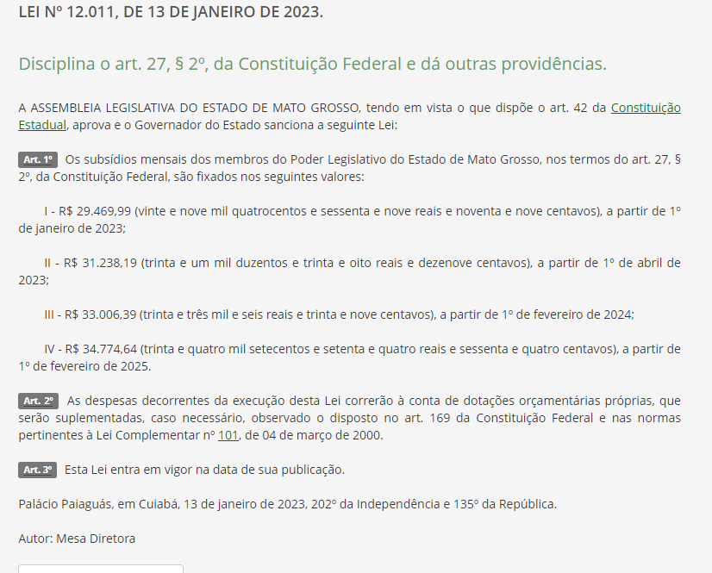

SUBSÍDIO CONGRESSO NACIONAL 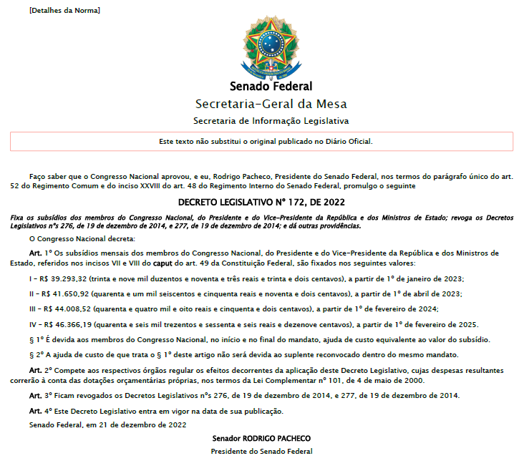

Prévia população Censo Demográfico 2022, até 25 de dezembro de 2022. Disponível em: < https://ftp.ibge.gov.br/Censos/Censo_Demografico_2022/Previa_da_Populacao/MT_POP2022.pdf>. Acessado em 12/01/2023
População Estimada em 2021 – Tapurah/MT, Disponível em: https://cidades.ibge.gov.br/brasil/mt/tapurah/panorama. Acessado em 18/02/2022

